第八届全球校园人工智能算法精英大赛 算法创新赛
禾衡·粮食生产气候风险归因决策系统
技术方案
作品名称 | 禾衡·粮食生产气候风险归因决策系统
参赛赛题 | 赛题5 AI+学科交叉
作品类别 | AI 赋能农学理论研究的跨学科科研分析系统
提交日期 | 2026 年 10 月

本方案所涉算法模型、数据集与系统模块均由团队独立研发，拥有完整知识产权
一、项目概述
1. 背景与意义
学科背景。极端气候已成为粮食安全的核心扰动源。2023 年全国平均气温创 1961 年以来新高，京津冀"23·7"极端暴雨致河北平原约 24 万公顷农田受灾，长江中下游高温干旱与西南"旱涝急转"叠加发生。在农学与农业气象学的学科视野中，这类事件提出的核心科学问题不是"某年减产多少"，而是在省级尺度上，哪些因子对粮食生产风险的边际贡献更大、方向如何、区域间是否分化——这是区域农业风险评估、种植结构调整与防灾减灾政策制定的共同前提。
学科建设意义。长期以来，该问题的研究路径存在明显的学科割裂：农学与农业气象学擅长机理阐释但受限于统计手段，计算机科学擅长建模但常脱离农学语境。本作品以农业气象学的问题定义 + 机器学习的方法工具 + 决策科学的输出形式构建跨学科链条，为"人工智能赋能农学理论研究与科研探索"提供一条可复用的路径：把卫星观测、地面气象与统计年鉴三类异构数据在省级面板上对齐，用可解释模型输出农学可解读的因子排序，最终交付到科研与管理部门可直接使用的工具。
2. 核心目标
目标层级 | 具体目标 | 达成指标
数据层 | 构建统计 + 气象 + 遥感 + 致灾/空间四模态的省级面板数据集 | 31 省 × 13 年（2011—2023）= 403 样本，11 维入模特征，无缺失
方法层 | 建立跨算法归因互补的分析框架，并公开报告多协议验证结果 | 三模型互补归因；random 8:2 / leave-year-out / leave-province-out 三协议并行披露
学科层 | 输出农学可解读的因子相对重要性排序与区域分化证据 | SHAP 边际贡献 Top-3、Attention gating Top-3 双视角对照；省级差异化归因
应用层 | 交付面向科研人员与管理部门的可视化决策支持系统 | 7 模块 Web 系统，单次推理 < 2 秒，全栈无 GPU 依赖

二、需求分析
1. 学科专业界定
本作品服务的学科领域为农学门类下的作物学与农业资源与环境（区域粮食安全风险评估方向），并交叉农业气象学与计算机科学与技术。所聚焦的核心学科环节为：
1. 理论研究：极端气候因子的相对重要性排序及其区域分化规律；
2. 科研探索：多源异构数据的融合建模与可解释性归因；
3. 科研数据处理与可视化：从原始遥感/气象/统计资料到可复现分析结论的工程化流程。
切入环节之所以选"科研数据处理与可视化"，是因为它的痛点跨学科共性最强：既制约农学研究的可复现性，也制约计算机方法在农学中的落地效率。
2. 核心痛点梳理
环节 | 现状痛点 | 后果
数据准备 | 四类数据源格式、时空粒度、坐标系各不相同（栅格 / 站点 / 年鉴 / 矢量），对齐工作重复且不可复用 | 单次研究的数据准备耗时占全流程主要比例；不同研究口径不一致，结论难以横向比较
建模归因 | 多依赖单一模型与全局重要性排序，缺乏跨原理模型的归因对照，也缺乏对模型适用边界的主动披露 | 归因结论的稳健性无法被同行检验；易出现"把拟合能力误读为因果结论"
成果转化 | 研究多止步于论文与离线脚本，缺少面向非技术用户的交互工具 | 归因结论难以触达农技推广与政策制定环节

3. AI 赋能需求
需求 | AI 技术的对应角色
异构数据时空对齐与标准化 | 缺失值插值、Z-score 标准化、栅格按省域行政边界的加权聚合（遥感含耕地像元权重）
非线性、多因子耦合的风险归因 | 梯度提升树（捕捉非线性与交互）+ SHAP 归因框架
时序维度的独立对照视角 | LSTM 与特征级注意力门控（feature-level attention gating）
归因结论的可检验性 | 多协议交叉验证框架 + 消融实验（ablation）
结论触达非技术用户 | Web 决策支持系统 + 检索增强问答（把方法论文档作为知识库）

三、解决方案设计
1. 系统架构设计
系统采用"数据层 — 算法层 — 应用层"三层架构：
层次 | 组成 | 输出
数据层 | 统计（产量与投入）、气象（气温/降水/日照/SPEI）、遥感（MODIS NDVI 与地表温度，按耕地像元加权）、致灾与空间（旱灾/水灾面积、省域矢量） | 缺失值插值 → 时空对齐 → Z-score → 403 × 27 面板
算法层 | XGBoost-SHAP（横截面边际贡献）、LSTM（时序拟合参照）、Attention-LSTM（11 维 gating 权重）、三协议交叉验证、消融实验 | 模型文件 + 归因结果 + 鲁棒性报告
应用层 | REST API（推理与归因）+ Web 前端 7 模块 | 可视化决策支持系统

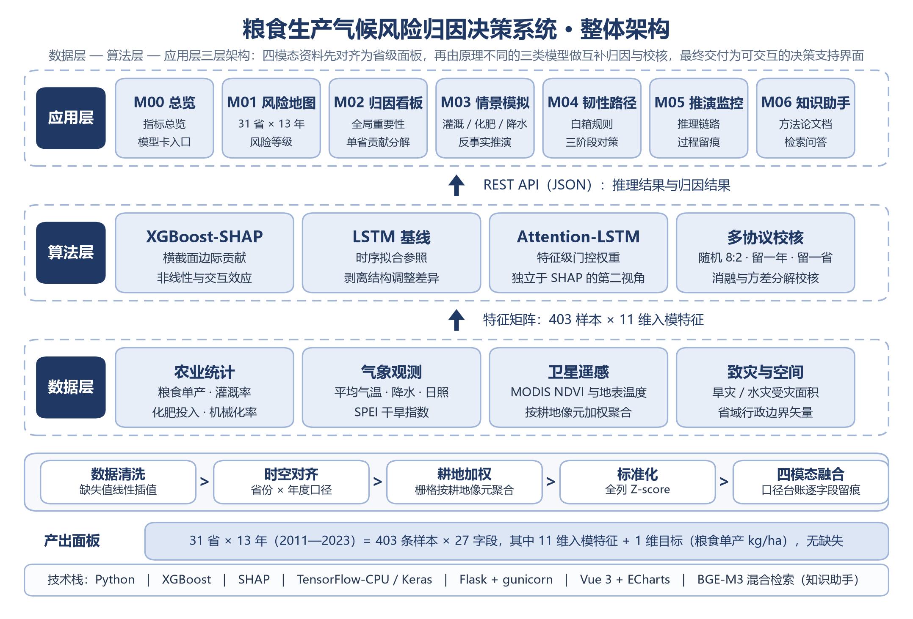
图 1 系统整体架构图
上图为本作品的三层架构：数据层负责把四模态原始资料统一到"省份 × 年度"口径，算法层同时承载预测、归因与校核三类任务，应用层把结论交付到交互界面。图中不含任何单位标识，为提交用重绘版本。
2. 技术选型依据
层次 | 选型 | 与学科需求的适配理由
前端 | Vue 3 + ECharts | 科研人员需要"可交互探索"，而非静态图表；ECharts 地图组件适配省域展示
后端 | Flask 3 + gunicorn | 轻量、易部署到教学/科研服务器；无需 GPU
预测模型 | XGBoost | 小样本（N = 403）、中维（11 维）、非线性与交互显著，树模型是最适配的选择
归因 | SHAP | 提供样本级可加性分解，满足"农学可解读"要求（作用方向 + 单省归因 + 交互依赖）
时序对照 | LSTM + 特征级注意力门控 | 省级年度面板 TIMESTEPS = 1，传统时间步注意力退化，故适配为特征级软选择门控
统计校核 | 线性混合效应模型 | 用方差分解定量回答"R² 究竟来自哪里"，避免过度解读
知识助手 | BGE-M3 嵌入 + BM25 混合检索 + 交叉编码器重排 + 大模型生成 | 让方法论文档可直接被自然语言检索，降低科研新人上手成本

为什么强调"选型依据"而不是"越前沿越好"：N = 403 的省级面板数据规模决定了深度模型的收益上限；本项目选择用多个原理不同的轻量模型做归因对照，而非堆叠一个大模型，这与数据规模相匹配。
3. 核心技术模块
模块一：多模态时空对齐与面板数据集构建
· 四类数据源统一到"省份 × 年度"口径；栅格遥感按省域边界聚合，且使用耕地像元权重，避免非耕地像元混入；
· 气象站点数据按省域多站点加权平均；
· 缺失值线性插值，全列 Z-score 标准化；
· 产出：403 × 27 字段面板，其中 11 维入模特征 + 1 维目标（粮食单产 kg/ha）。
模块二：XGBoost-SHAP 横截面边际贡献归因
目标函数同时考虑训练损失与树结构正则项：
Obj = Σ L(y_i, ŷ_i) + Σ Ω(f_k)， ŷ_i = Σ f_k(x_i)
SHAP 将单样本预测分解为各特征贡献之和：
ŷ_i = φ_0 + Σ φ_ij
输出三个层次的归因：全局重要性（mean |SHAP|）、单样本瀑布分解、特征交互依赖。
模块三：Attention-LSTM 时序归因（特征级门控）
针对 TIMESTEPS = 1 的省级年度面板特性，将时间步注意力改造为特征级注意力门控：
e_j = vᵀ tanh(W_h x_j + b_h)
α_j = exp(e_j) / Σ_k exp(e_k)
x'_j = α_j · x_j
α 满足 Σα = 1，因此可与 SHAP 排名直接做等级相关对照——这是"互补归因"可比性的技术前提。
模块四：三协议鲁棒性披露与消融实验
协议 | 检验目标 | 实测（XGBoost，10 种子 / 31 折 / 13 折）
random 8:2 | 已见省份相邻样本的拟合与省内归因能力 | R² = 0.907 ± 0.038，RMSE 312.5 kg/ha
leave-year-out | 时间外推（已见省份的未来年份） | R² = 0.894 ± 0.10
leave-province-out | 空间外推（未见省份） | 中位 R² = −16.83，31 省仅 1 省 > 0

配套消融：移除 NDVI 后 R² 由 0.907 → 0.904（损失 0.003），据此拒绝"NDVI 是整体精度核心驱动"的表述；目标变量对照实验（去趋势残差目标 R² = −0.10 ± 0.28）作为方法学诚信记录一并保留。
模块五：线性混合效应校核（回答"R² 从哪来"）
用 y_it = α_i + β X_it + ε_it 做方差分解：ICC = 0.9710（95% CI [0.9496, 0.9805]），即约 97% 的总方差由省份基线差异贡献；LRT 对比混合效应与混合 OLS：LR = 741.59，p ≈ 1.35×10⁻¹⁶³。11 维固定效应中 4 项显著（机械化率、化肥投入、旱灾面积、水灾面积），NDVI 的 β 不显著（p = 0.570）。
本模块的学科价值：它把"机器学习给了一个高分"翻译成农学与统计学都能接受的结论——R² = 0.907 测的是省内因子相对重要性识别能力，不是跨省气候-产量映射能力。这一自我校核是本作品与常见"刷榜式"AI 应用最本质的区别。
模块六：可视化决策支持系统（7 模块）
模块 | 功能 | 面向的学科环节
M00 系统总览 | 全局指标、数据覆盖、模型卡片入口 | 科研入门
M01 风险时空地图 | 31 省 × 13 年风险等级地图 + 时间轴 + 省级历史曲线 | 区域分化规律探索
M02 SHAP 归因看板 | 全局重要性 + 单省瀑布分解 + 蜂群图 + 交互依赖 | 因子归因分析
M03 参数情景模拟 | 调节灌溉率/化肥/降水等因子做反事实推演 | "如果…会怎样"的科研假设检验
M04 韧性路径推荐 | 12 条白箱规则引擎 × 三阶段（0-1 / 1-3 / 3-5 年）输出省级差异化路径 | 结论向对策转化
M05 推演监控 | 推理链路与响应状态可视化 | 可复现性与审计
M06 知识助手 | 面向方法论文档的检索增强问答 | 科研新人上手

四、方案可行性
1. 技术可行性
· 端到端已跑通：数据管线、三模型训练、API 化、前端 7 模块均已实装，非原型演示；
· 工程指标：单次推理响应 < 2 秒；后端含请求限流与 6 项安全响应头；前端满足 WCAG 2.2 AA 无障碍规范；
· 可复现性：训练超参与随机种子全部落盘，配套一键重训脚本与固定环境说明；
· 无稀缺资源依赖：CPU 版深度学习框架 + 梯度提升库，普通云主机即可运行，不依赖 GPU。
2. 经济可行性
项 | 说明
服务器 | 单台通用云主机（中等配置）即可承载，无 GPU 成本
数据 | 全部采用公开权威数据源（统计年鉴、气象数据网、MODIS、水旱灾害公报等），无采购成本
运维 | 单体服务 + 静态前端，无微服务集群与专用中间件
推广边际成本 | 新增一个省份或一个作物品种，只需补数据重新训练，系统无需改动

3. 推广价值
1. 方法论可迁移：三模型互补归因 + 三协议披露的框架与具体作物无关，可迁移到其他作物、其他区域、其他"气候—生产"研究议题；
2. 数据流程可复用：多源异构数据的时空对齐与标准化流程可复用于同类面板研究；
3. 教学可嵌入：系统可作为农学、农业气象、数据科学相关课程与科研训练的实训平台（M02/M03 的交互式归因特别适合课堂演示）；
4. 同类院校可复制：全部组件为开源技术栈，部署门槛低，具备向同类院校与研究单位复制的条件。
五、项目实施
1. 实施计划
阶段 | 主要任务 | 产物
阶段一 · 数据底座 | 多源数据采集、耕地像元加权聚合、时空对齐、质量审计 | 403 × 27 面板数据集 + 数据说明文档
阶段二 · 建模与归因 | 三模型训练、SHAP 归因、注意力门控、混合效应校核 | 模型文件 + 模型卡片（含完整超参与评价）
阶段三 · 鲁棒性验证 | 三协议交叉验证、NDVI 消融、目标变量对照 | 鲁棒性报告（含负结果公开披露）
阶段四 · 系统开发 | API 化、前端 7 模块、安全与无障碍加固 | Web 决策支持系统 + 部署脚本
阶段五 · 验证与固化 | 真值单点校验、性能实测、文档齐备化 | 测试报告 + 操作手册 + 演示视频

2. 资源保障
· 数据资源：全部为公开权威数据源，已在数据说明文档中逐项标注来源与处理口径；
· 计算资源：CPU 环境可完成全部训练与推理；
· 文档资源：已形成数据说明、模型卡片、规则引擎说明等成套文档，直接支撑可复现性要求。
3. 团队协作
团队 3 人，按"算法—系统—材料"三条线分工，交叉复核：
角色 | 职责 | 与学科环节的对应
队长（算法与统筹） | 建模、归因分析、鲁棒性验证、整体统筹 | 对接农学问题定义
队员 A（系统与部署） | 数据管线、后端 API、前端集成、部署运维 | 对接科研数据流程
队员 B（文档与可视化） | 数据说明、模型卡片、可视化设计、参赛材料 | 对接成果转化与科普

跨专业协作机制：每项建模结论在写入文档前，必须由非建模成员用"农学语言"复述一遍；复述不通则回到定义环节重新讨论。该机制有效避免了"技术结论无法被学科用户理解"的常见问题。
六、应用效果
1. 应用效果预期
维度 | 预期效果 | 验证方式
科研效率 | 多源数据准备与归因分析从"逐次手工对齐"转为"一次建模、交互查询" | 以流程固化程度衡量：四模态对齐脚本与逐字段口径台账已入库，同类研究可复用；未做逐次计时对比
分析深度 | 从单一全局重要性排序，扩展为"边际贡献 × gating 偏好 × 区域分化"三层结构 | 与文献常用单模型 SHAP 结果对照（见 §六·2 两套排名对照）
结论可信度 | 主动披露空间外推上限，避免结论被误用 | 三协议 R² 并列图表（图 7）
教学价值 | 交互式归因看板可直接用于课堂演示与科研训练 | 以组内科研训练与跨专业成员的实际使用记录为依据；尚未开展规模化问卷与外部试用

2. 成果展示
（1）数据成果。31 省 × 13 年 × 11 维特征的多模态面板数据集（N = 403），配套完整的数据来源、字段口径与质量审计说明。
（2）方法成果。三模型互补归因架构的实证结果：
视图 | 方法 | 排名 Top-3
横截面边际贡献 | XGBoost-SHAP（mean 绝对值 SHAP） | NDVI > Prec > Temp
时序内部偏好 | Attention-LSTM（平均 softmax attention） | Drou_A > SPEI > Temp

两套排名的 Spearman ρ =−0.055（p = 0.873），Top-3 仅"平均气温"一项重合（1/3）。这不是"验证失败"，而是两类方法回答不同科学问题的实证证据：SHAP 回答"去掉该特征预测误差变化多少"，Attention 回答"模型主动把权重放在哪里"。该差异本身构成方法论产出，并直接支撑"单一归因方法不足以支撑政策结论"的主张。
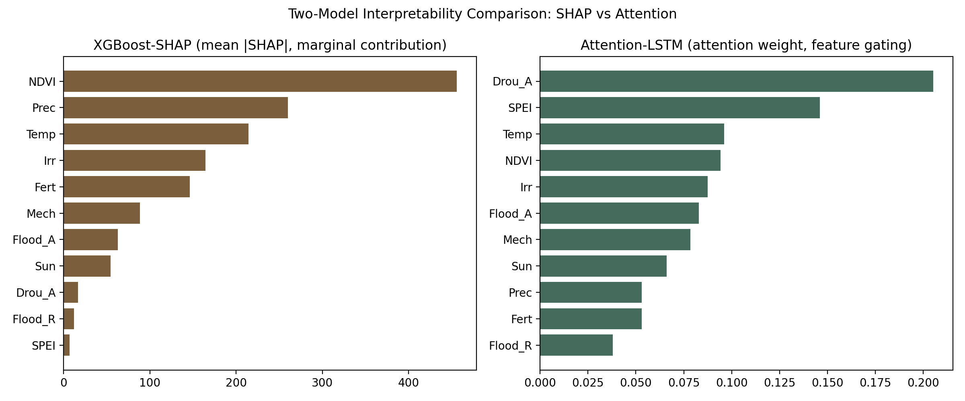
图 2 两模型归因排名对照：XGBoost-SHAP（左）与 Attention-LSTM（右）
左图为横截面边际贡献排序（植被指数 > 降水量 > 平均气温），右图为时序模型的内部权重偏好（旱灾面积 > 干旱指数 > 平均气温）。两图并列即前述"互补而非一致性验证"的直观证据。
（3）系统成果。7 模块 Web 决策支持系统，含风险时空地图、SHAP 归因看板、参数情景模拟、韧性路径推荐（12 条白箱规则 × 三阶段）、推演监控与知识助手。
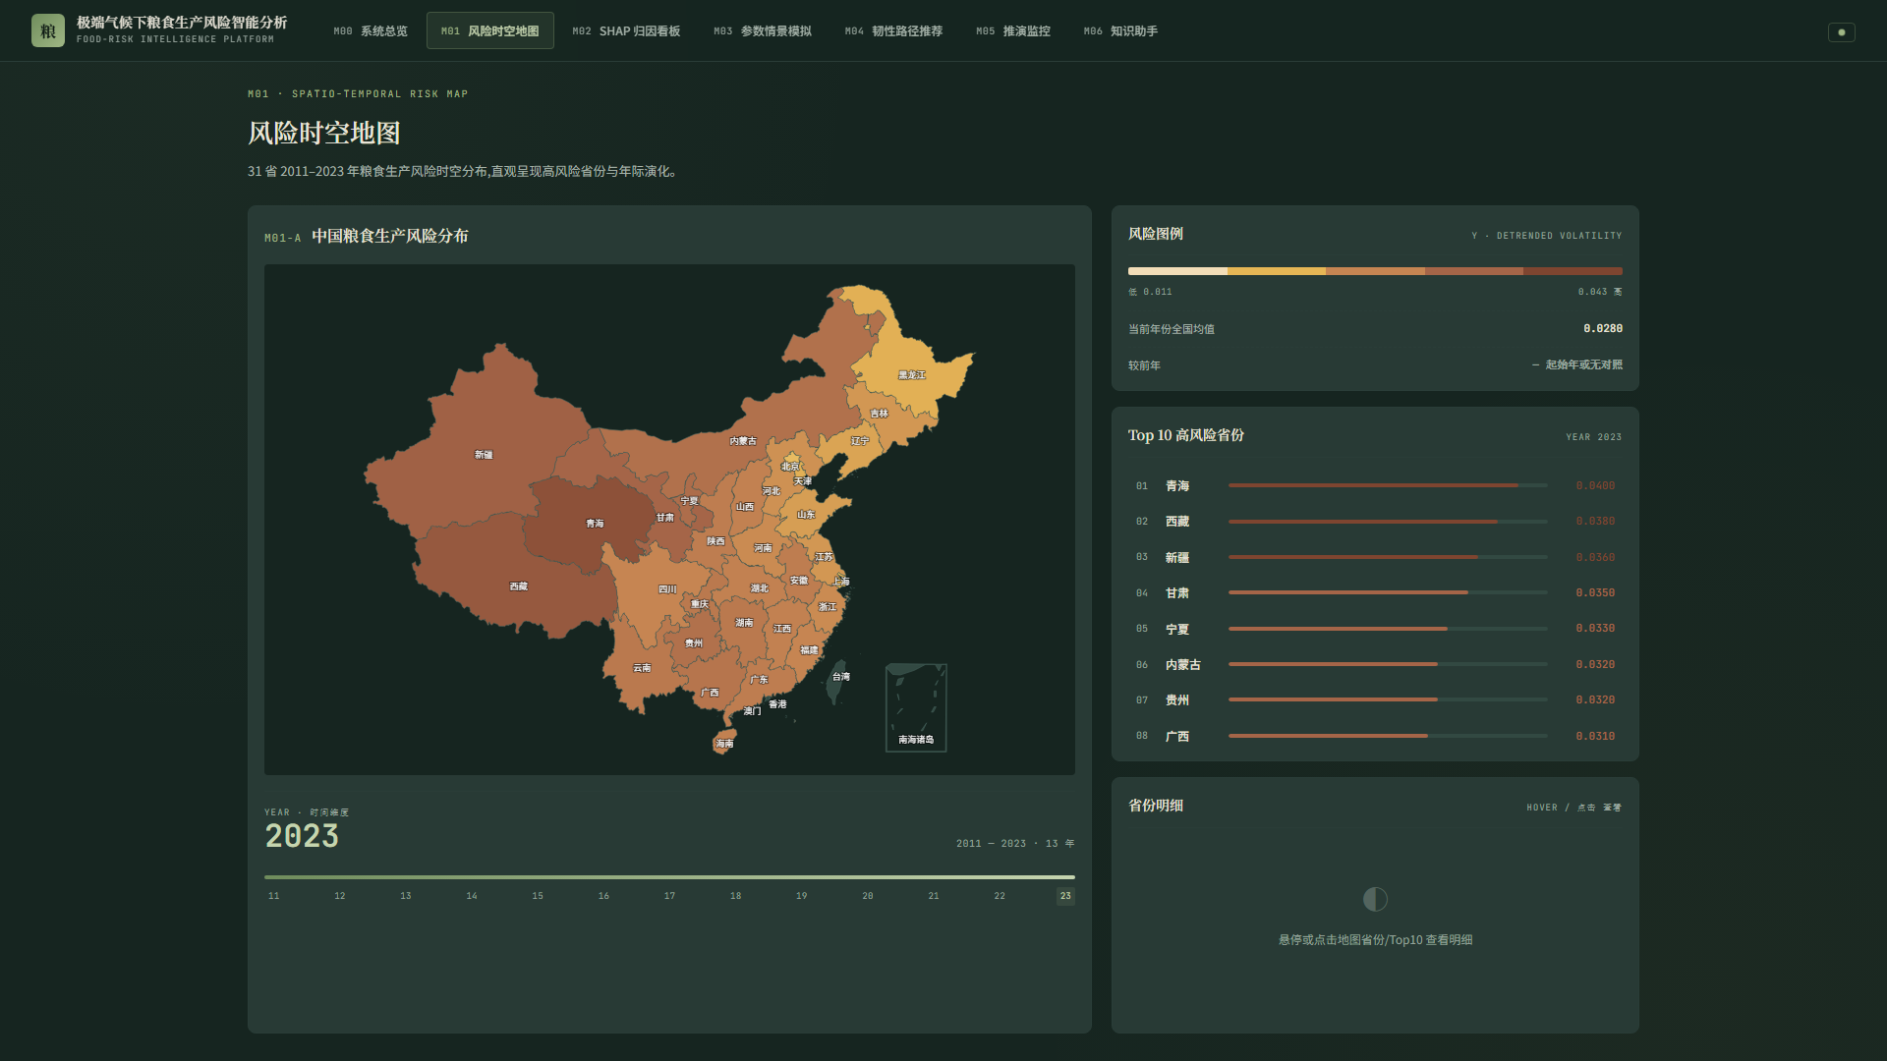
图 3 省级风险时空地图：分省年度风险等级与历史演化
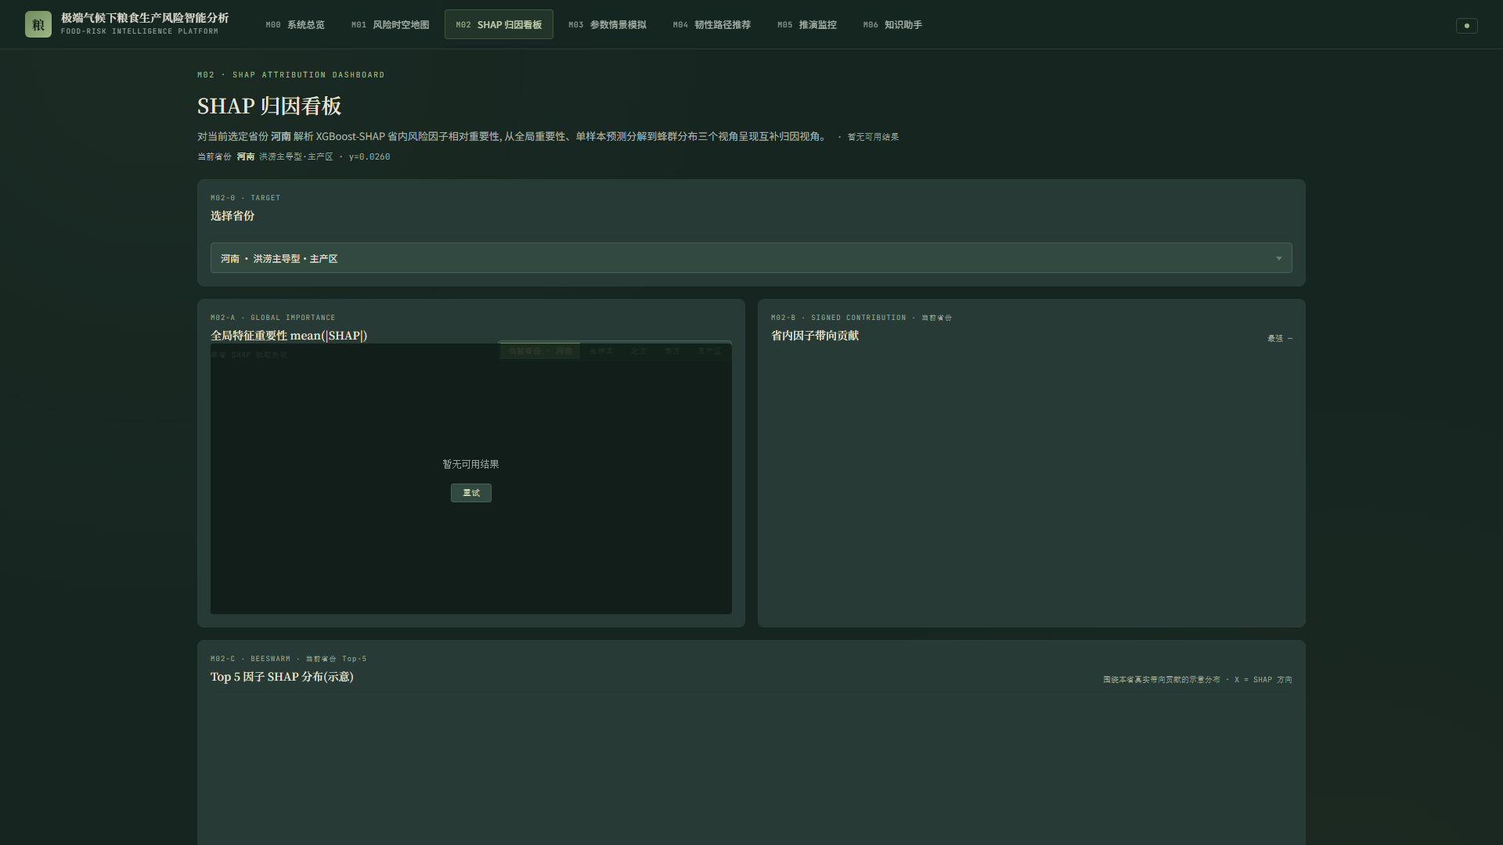
图 4 SHAP 归因看板：全局因子重要性与单省贡献分解
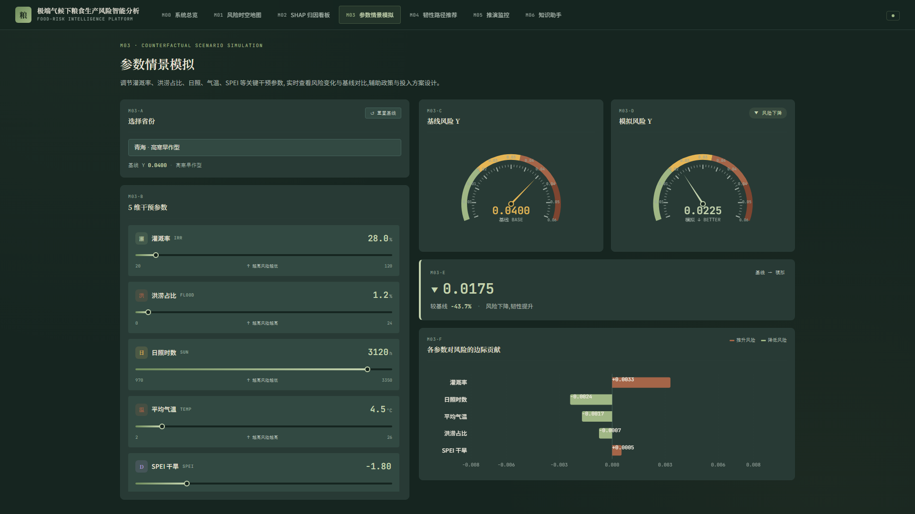
图 5 参数情景模拟：调整灌溉率、化肥投入与降水后的风险变化
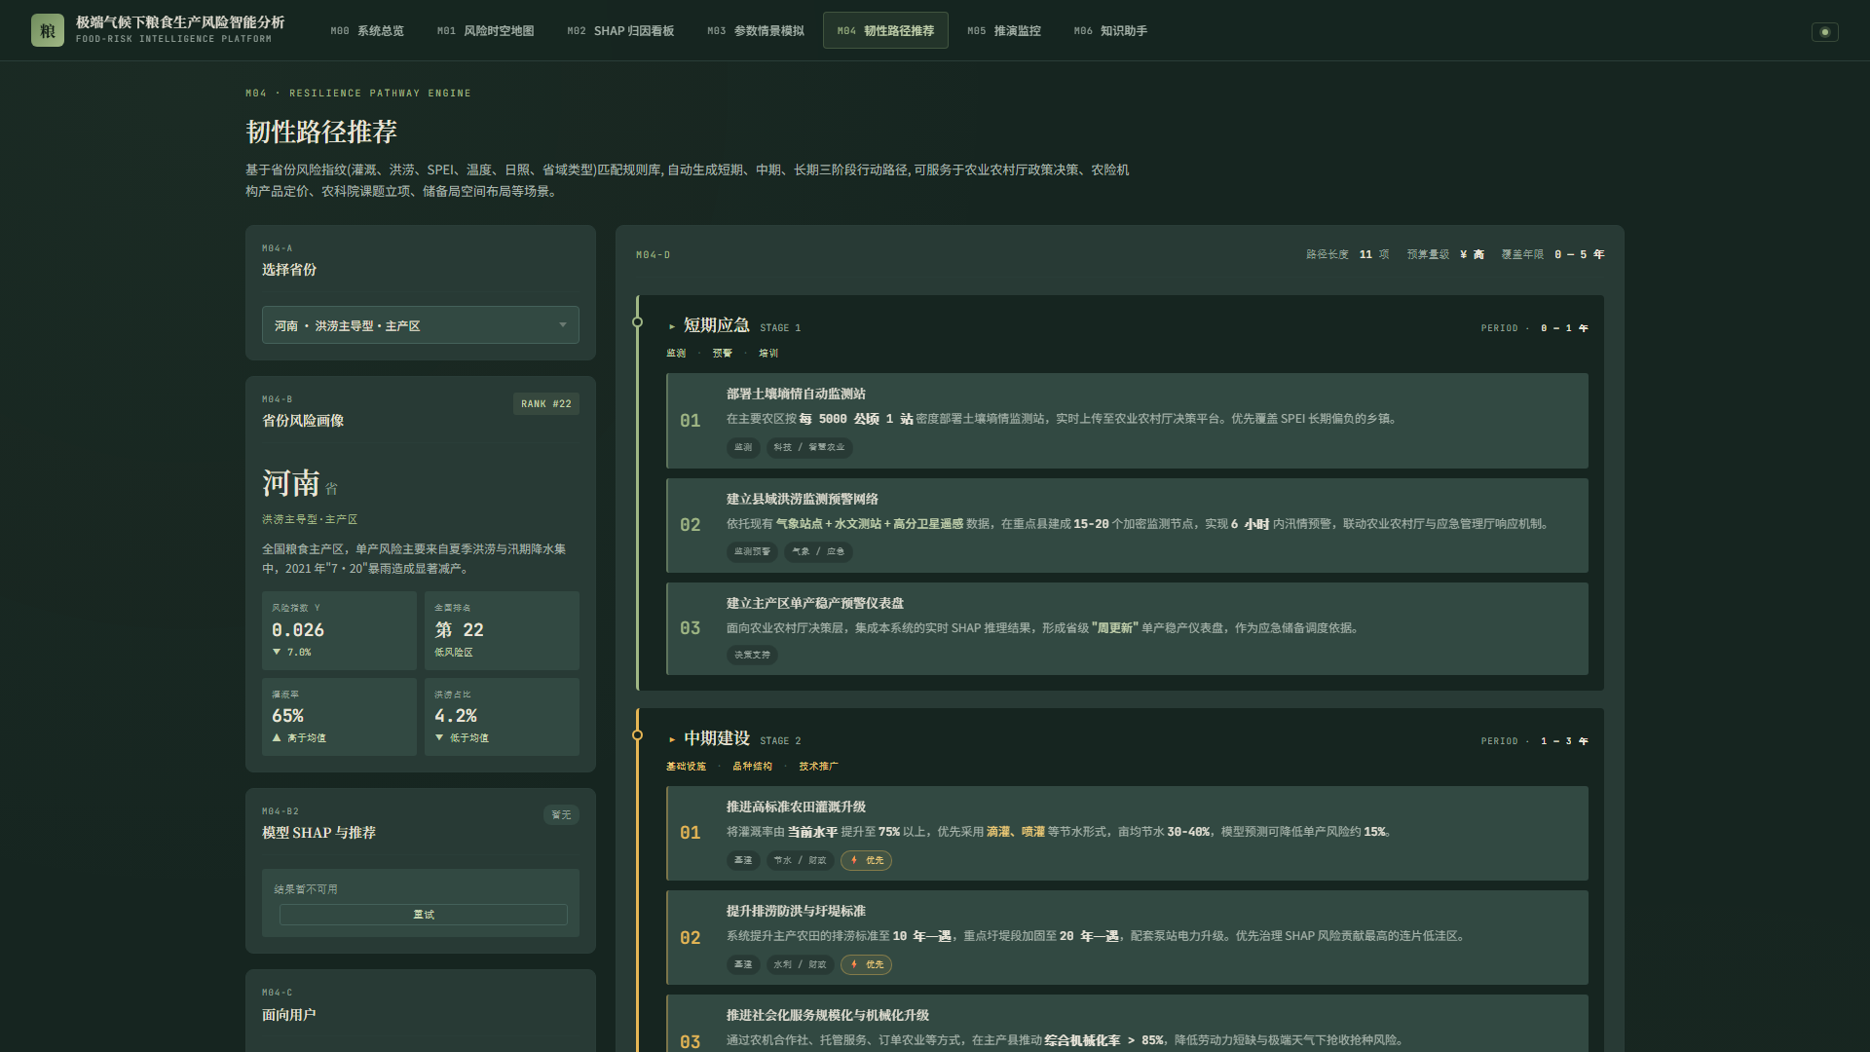
图 6 韧性路径推荐：分阶段措施、优先级与参数
（4）可复现成果。模型卡片、超参与随机种子、一键重训脚本、无障碍与安全加固记录。
（5）效率与稳定性实测。
指标 | 数值
单次推理响应 | < 2 秒
单点真值校验（某主产省某年，实际单产 4615 kg/ha） | XGBoost 4387.5（−227.5）；LSTM 4173.5（−441.6）；Attention-LSTM 4657.6（+42.6）
无障碍 | WCAG 2.2 AA 达标
安全响应头 | 6 项（含内容安全策略 / 强制 HTTPS / 防嵌套等）+ 请求限流

单点真值校验属于"已见省份相邻样本"的拟合能力验证，不作为空间外推证据。
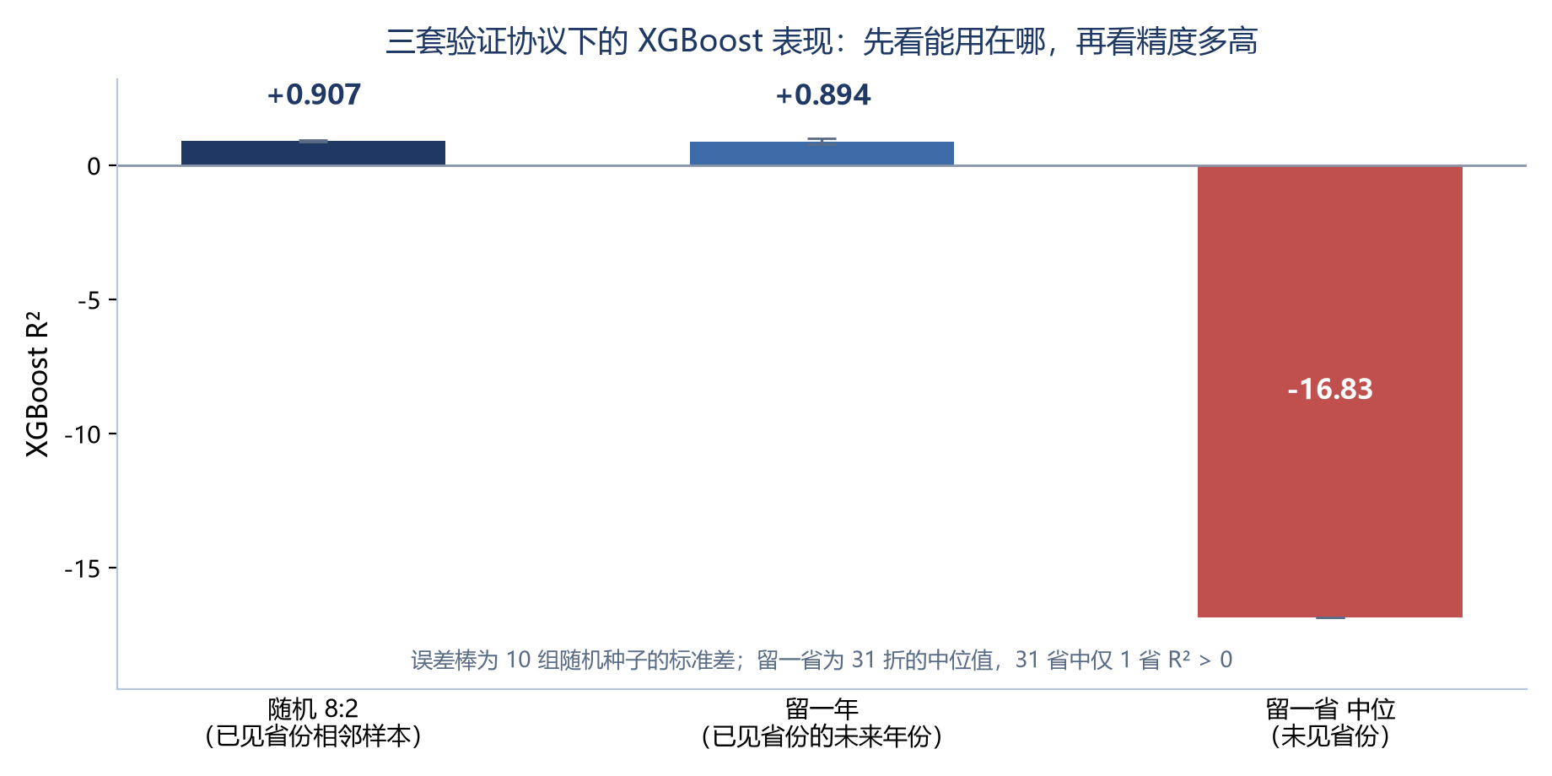
图 7 三套验证协议下的 XGBoost 表现：随机 8:2、留一年外推与留一省外推
左、中两根柱体对应"已见省份"的拟合与时间外推能力，右侧柱体为严格留一省外推的中位表现。把这三种协议放在同一张图上，是为了让"模型能用在哪"先于"精度有多高"被读出来。
七、总结与展望
1. 方案总结
本方案的学科贡献可归纳为三点：
1. 把"数据对齐"这一隐性科研成本显性化、可复用化：四模态省级面板的构建流程完整记录，可被后续研究直接复用；
2. 把"归因分歧"从缺陷转为产出：以 SHAP 与 Attention 的近零等级相关（ρ = −0.055）实证跨算法归因的方法论独立性，而非强行拼接一致性结论；
3. 把"模型边界"写进结论：以 leave-province-out 中位 R² = −16.83 与混合效应 ICC = 0.9710 定量说明 R² = 0.907 的真实含义，使学科用户不会把拟合分数误读为跨区域预测能力。
存在的不足（如实说明）：
· 空间粒度限于省级、N = 403，空间外推能力已确认受限，尚不能支撑"未见省份"的风险预测；
· 时间覆盖至 2023 年，尚未纳入最新年份数据；
· 混合效应模型中的主要投入类因子边际方向存在反向因果嫌疑（投入可能是对差年景的事后补救），纯回归框架无法识别，需后续用准实验设计处理；
· 交互式归因看板的部分子视图（单样本瀑布、蜂群子集）依赖样本级归因接口的进一步完备。
2. 未来展望
方向 | 具体路径 | 学科意义
空间粒度下移 | 省级 → 县域面板 | 提高省内变异占比，使气候—产量映射具备可辨识性
时间覆盖延伸 | 持续纳入新年份，形成滚动更新机制 | 支撑滚动风险评估
模型结构升级 | 在混合效应框架中引入随机斜率，检验区域异质性 | 让"同一因子在不同区域方向相反"这类农学假设可被统计检验
因果识别 | 引入工具变量或准实验设计处理投入的反向因果 | 从"相关归因"走向"因果归因"
教学转化 | 将交互式归因看板与情景模拟开发为教学模块 | 服务 AI+农学的跨学科人才培养

八、附录
1. 代码与模型
· 核心代码：数据管线、三模型训练与评估、SHAP 归因、API 服务、前端 7 模块（完整代码包通过作品其他材料链接提交）；
· 模型文件：XGBoost、LSTM、Attention-LSTM 三套模型及配套标准化器；
· 模型卡片：逐模型记录数据版本、超参、随机种子、评价指标与已知局限。
2. 参考文献
1. Schlenker W, Roberts M J. Nonlinear temperature effects indicate severe damages to U.S. crop yields under climate change. Proceedings of the National Academy of Sciences, 2009, 106(37): 15594-15598.
2. Lobell D B, Roberts M J, Schlenker W, et al. Greater sensitivity to drought accompanies maize yield increase in the U.S. Midwest. Science, 2014, 344(6183): 516-519.
3. Chen T, Guestrin C. XGBoost: a scalable tree boosting system. Proceedings of the 22nd ACM SIGKDD International Conference on Knowledge Discovery and Data Mining, 2016: 785-794.
4. Lundberg S M, Lee S I. A unified approach to interpreting model predictions. Advances in Neural Information Processing Systems, 2017, 30: 4765-4774.
5. Hochreiter S, Schmidhuber J. Long short-term memory. Neural Computation, 1997, 9(8): 1735-1780.
6. Vaswani A, Shazeer N, Parmar N, et al. Attention is all you need. Advances in Neural Information Processing Systems, 2017, 30: 5998-6008.
7. Krishna S, Han T, Gu A, et al. The disagreement problem in explainable machine learning: a practitioner's perspective. arXiv preprint, 2022, arXiv:2202.01602.
8. Kumar I E, Venkatasubramanian S, Scheidegger C, et al. Problems with Shapley-value-based explanations as feature importance measures. Proceedings of the 37th International Conference on Machine Learning, 2020, PMLR 119: 5491-5500.
9. Brown J D. An introduction to linear mixed-effects modeling in R. Advances in Methods and Practices in Psychological Science, 2021, 4(1): 1-19.
10. Roberts D R, Bahn V, Ciuti S, et al. Cross-validation strategies for data with temporal, spatial, hierarchical, or phylogenetic structure. Ecography, 2017, 40(8): 913-929.
3. 其他材料
· 数据来源说明与字段口径表；
· 测试报告与性能实测截图（不含任何单位信息）；
· 系统操作手册；
· 演示视频（3-5 分钟，MP4）。
提交前检查：全文检索学校名称、校名简称、英文缩写、院系名称与指导教师姓名，命中数必须为 0。

